位于北京顺义区的中粮祥云样板房，由LSDCASA担任后期的软装设计。设计师运用快乐的色彩、摩登的艺术品以及装饰艺术的不同手法，为崇尚前卫和自由的男女主人打造了一个充满梦想且气质不俗的家。) p- S+ t' t( p- A6 y: C  
" d2 X! Y. a; K" J  
走进客厅，你会发现这里蕴含着各种高饱和度色彩的碰撞，而这些看似冲突的色彩，在空间里却又是如此的和谐。因为设计师通过主次分明的色彩配比关系来实现心情的旋律。整个空间以淡米色为基调，显得悠扬而平和。明黄色与湖蓝色的碰撞让空间不再单调，应接不暇的繁花绿影好似春日里的色彩艳遇。- i: S2 C/ C- I9 y) x  
  
在配饰陈设上，设计师充分运用缜密而细腻的木，加上棉麻、绒布、皮质等各种材质的组合。整个空间不因家具的纯正深色感到压迫和沉重。铜制的艺术品、玻璃的摆件、陶瓷的瓶罐等，营造出深浅变化的剔透空间与生活品质。祥云的元素的融入将西方优雅与东方灵性相糅合，而极具时尚魅力的波普纹样组合，在情绪交错、花纹横陈的靡靡氛围中，生命也展露出妖冶的一面。  
  
在卧室设计中，设计师把色彩演绎得更加纯粹。不同的蓝以简约的造型凸显环境的干练和素雅。家具追求平衡与朴素的规整美，因为卧室是休息的地方，所以外形需要传达一种平稳与和谐。床品选择丝质与花朵图案，折射出女性的气息。边柜与一旁的铜制立灯做了很好的呼应，柜上亮黄色的鲜花像是从后面的画中走出，虚虚实实，也许只是一念间。1 C) P: o: m7 \& Y  
2 G+ v# k7 S- _$ D$ j  
空间就是在这样的色彩和元素搭配中变得前卫而独特，拥有着一种不同寻常的魅力。简单的生活透着极致的浪漫与包容。在简洁的造型里体会到放松闲适的味道，在明快的色彩中感受着心情的愉悦。  
  
项目名称：北京中粮祥云3 o1 V4 y) z$ t. ~; w2 v  
项目面积：150㎡7 P0 G. L; K# k" B3 q9 ~, a  
软装设计：LSDCASA  
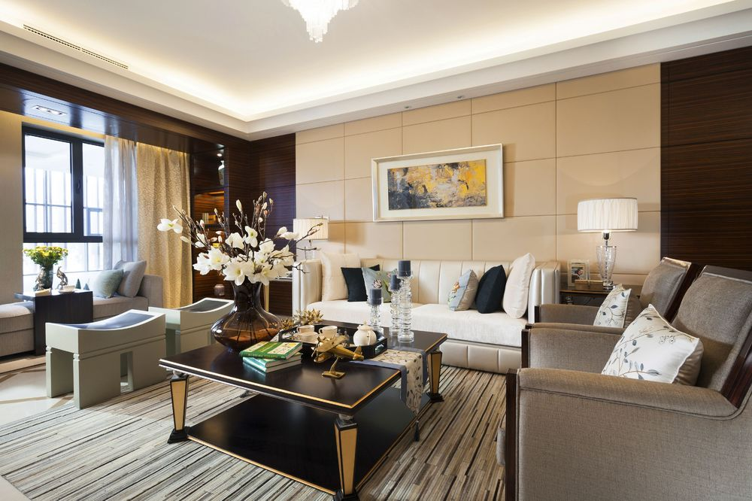- z7 o8 a3 ]( K6 u  
* U. N. F( G6 p+ ~, c" f6 I  
走进客厅，你会发现这里蕴含着各种高饱和度色彩的碰撞，而这些看似冲突的色彩，在空间里却又是如此的和谐。因为设计师通过主次分明的色彩配比关系来实现心情的旋律。  
  
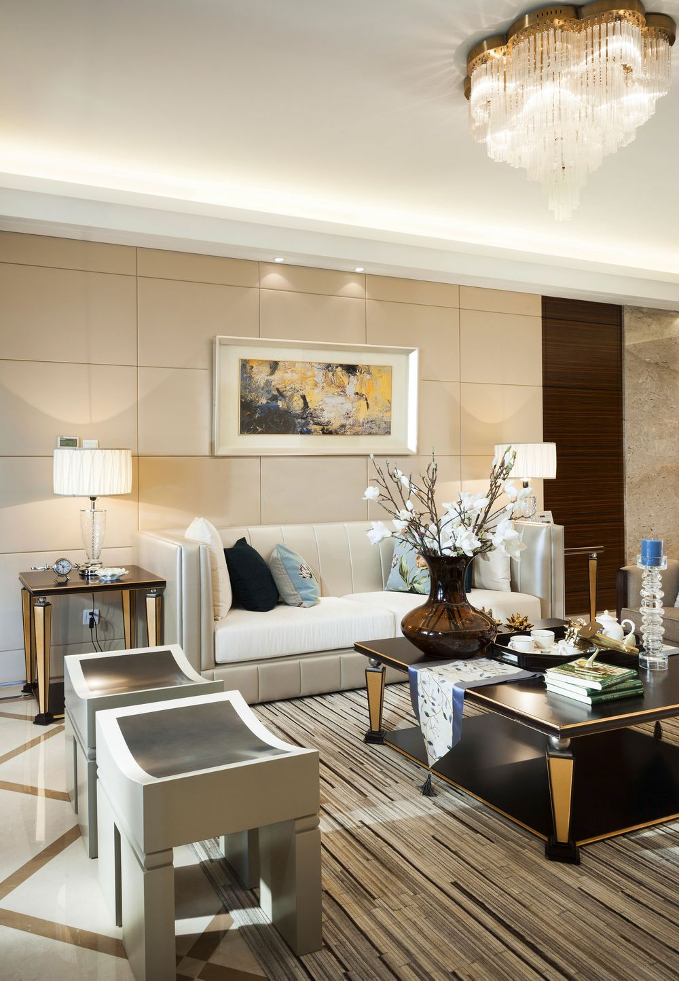  
  
整个空间以淡米色为基调，显得悠扬而平和。  
8 X. k! f+ C9 ^# I  
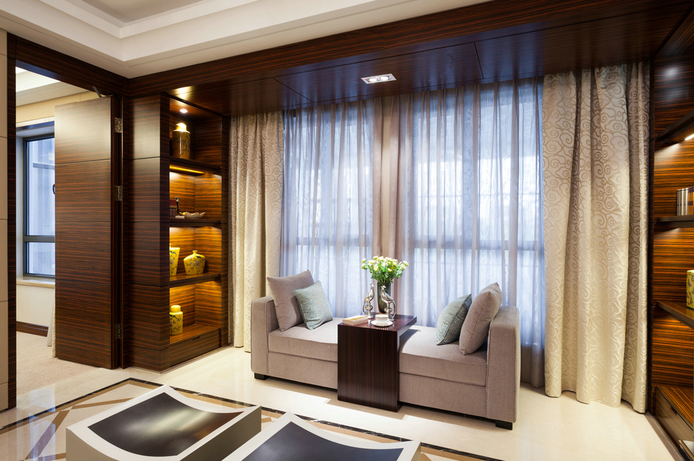  
4 L) o& T5 ^' f4 F* O) q- z$ ?  
边柜与一旁的铜制立灯做了很好的呼应，柜上亮黄色的鲜花像是从后面的画中走出，虚虚实实，也许只是一念间  
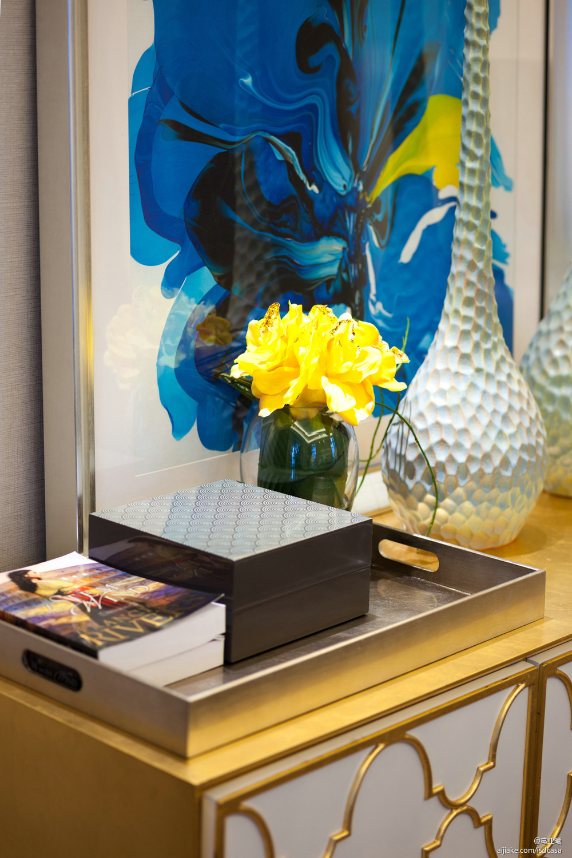  
$ `  T2 B* C/ X/ g2 z$ \! l  
  X0 ~- D% V, l) v  
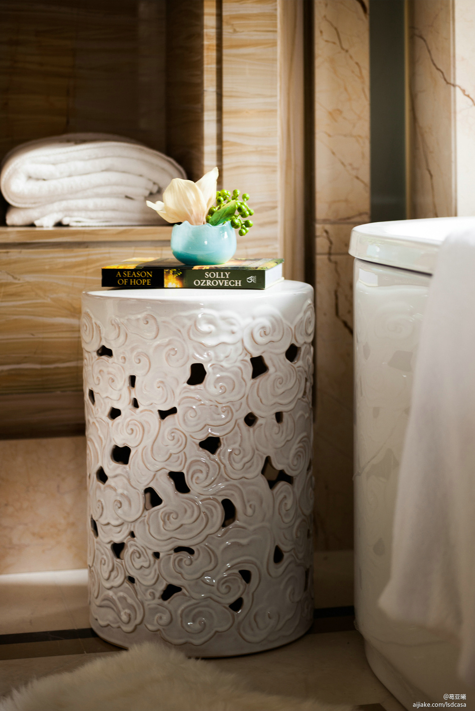  
  
家具追求平衡与朴素的规整美，因为卧室是休息的地方，所以外形需要传达一种平稳与和谐。3 f) ?1 k$ h3 [- b) h  
4 h* j8 O3 M7 D+ L& u  
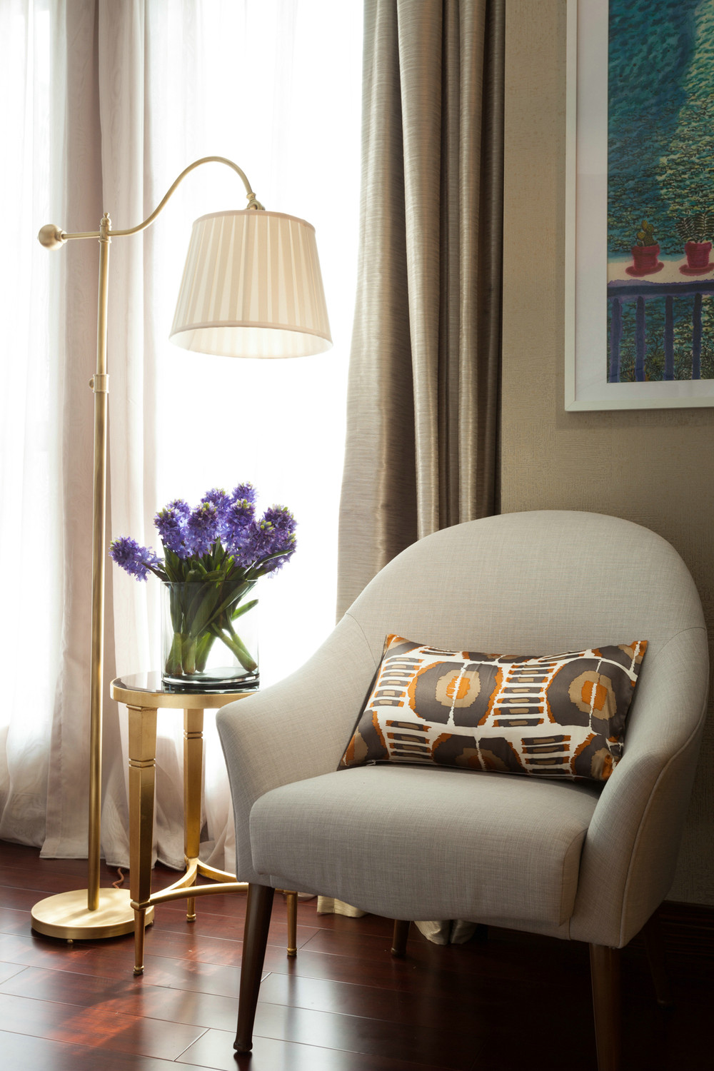1 L% R% P$ ~) C" `) N  
) L- \0 x4 p5 Y* C  
: T' d3 M' z8 p2 ~+ s  
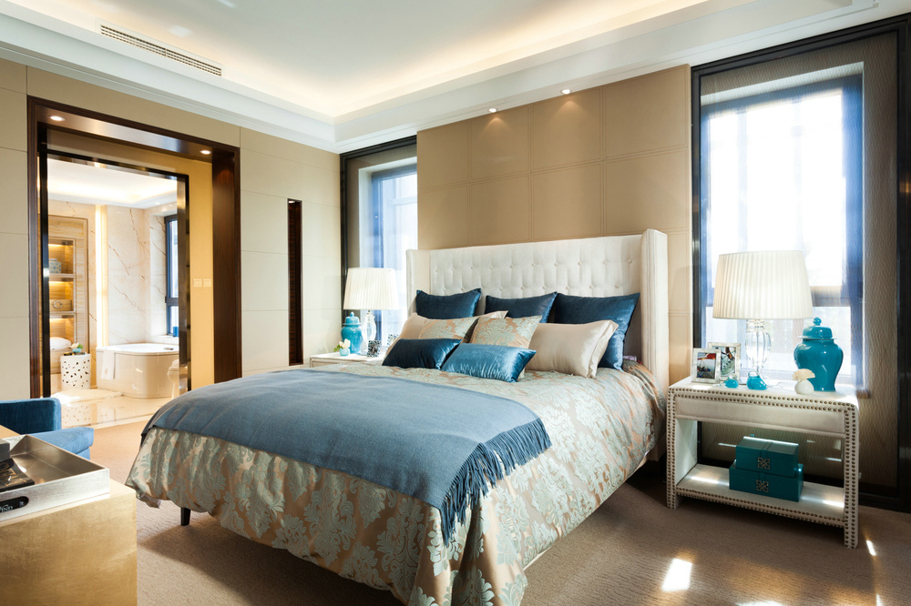! c& l) J: w* ]/ B  
  
在卧室设计中，设计师把色彩演绎得更加纯粹。不同的蓝以简约的造型凸显环境的干练和素雅。家具追求平衡与朴素的规整美，因为卧室是休息的地方，所以外形需要传达一种平稳与和谐。床品选择丝质与花朵图案，折射出女性的气息。* ^% M2 e# V3 A5 i7 I. j: }8 h& g6 O  
. Z) s% l( w  P4 y; ]8 {! O% W  
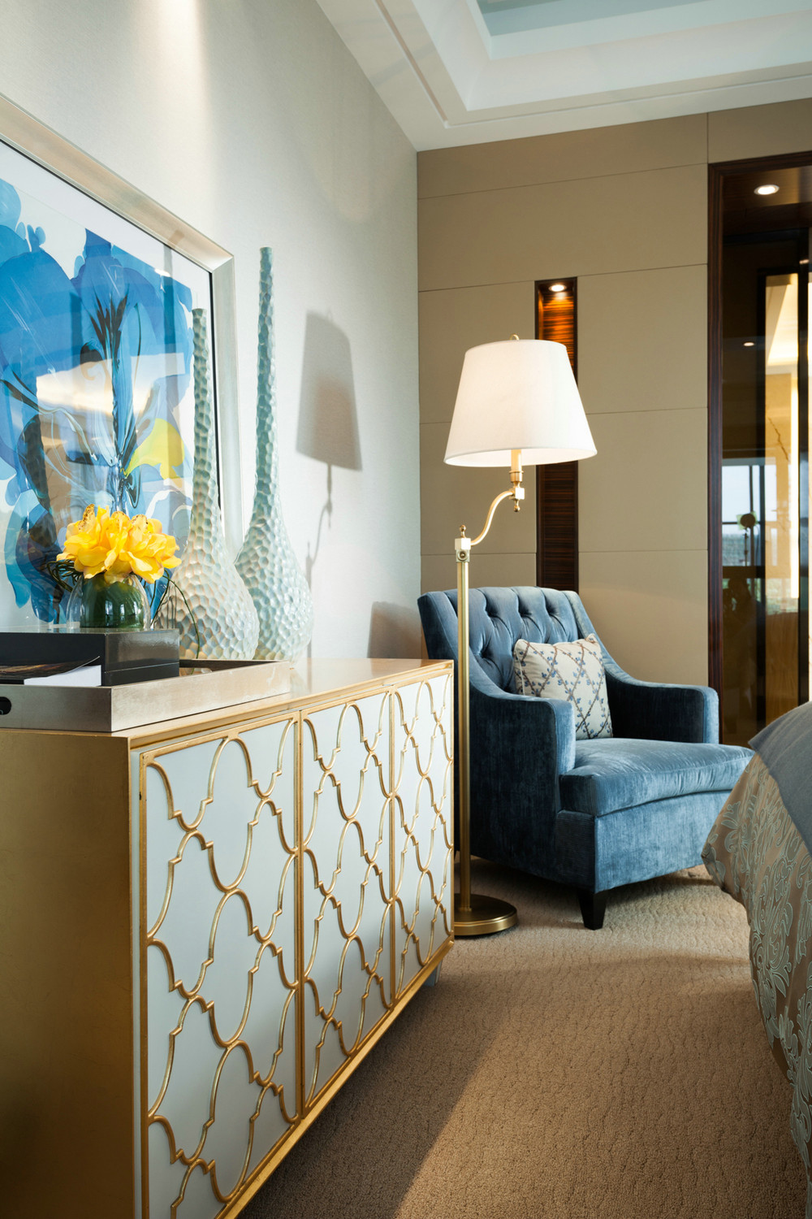, \8 }- N4 J( I0 d! j! _  
  
在配饰陈设上，设计师充分运用缜密而细腻的木，加上棉麻、绒布、皮质等各种材质的组合。整个空间不因家具的纯正深色感到压迫和沉重。铜制的艺术品、玻璃的摆件、陶瓷的瓶罐等，营造出深浅变化的剔透空间与生活品质。% e, ?+ ^. U  d  
  
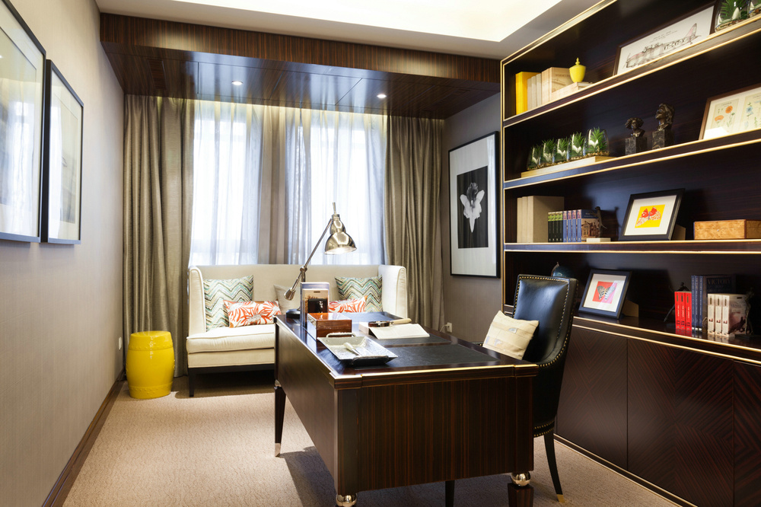  
  
简单的生活透着极致的浪漫与包容。在简洁的造型里体会到放松闲适的味道，在明快的色彩中感受着心情的愉悦。, P# H3 O5 `* D  S% |3 g0 d- s  q0 D  
  
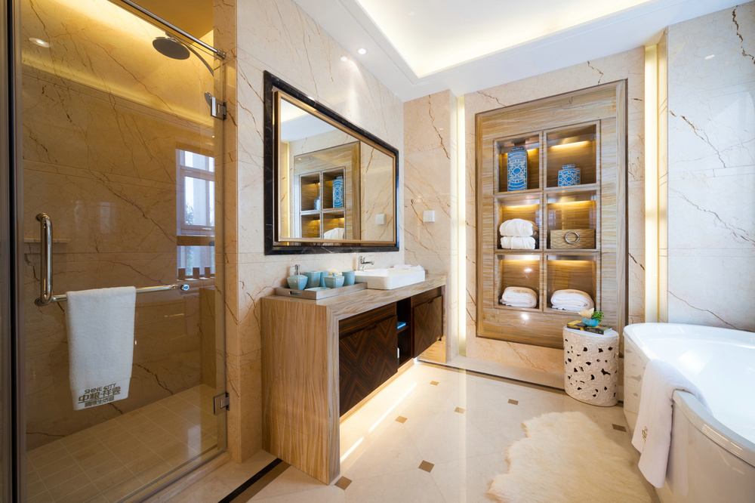+ O9 Q# ]' h" B* T5 R8 o  
& F# |$ P7 c$ i! [+ c4 s, ~